可行性研究报告
1引言 1
1.1编写目的 1
1.2背景 1
1.3定义 1
1.4参考资料 1
2可行性研究的前提 2
2.1要求 2
2.2目标 2
2.3条件、假定和限制 3
2.4进行可行性研究的方法 3
2.5评价尺度 3
3对现有系统的分析 3
3.1处理流程和数据流程 4
3.2工作负荷 4
3.3费用开支 4
3.4人员 4
3.5设备 4
3.6局限性 4
4所建议的系统 4
4.1对所建议系统的说明 5
4.2处理流程和数据流程 5
4.3改进之处 5
4.4影响 5
4.4.1对设备的影响 5
4.4.2对软件的影响 5
4.4.3对用户单位机构的影响 5
4.4.4对系统运行过程的影响 6
4.4.5对开发的影响 6
4.4.6对地点和设施的影响 6
4.4.7对经费开支的影响 6
4.5局限性 6
4.6技术条件方面的可行性 7
5可选择的其他系统方案 7
5.1可选择的系统方案1 7
5.2可选择的系统方案2 7
6投资及效益分析 7
6.1支出 7
6.1.1基本建设投资 8
6.1.2其他一次性支出 8
6.1.3非一次性支出 8
6.2收益 9
6.2.1一次性收益 9
6.2.2非一次性收益 9
6.2.3不可定量的收益 9
6.3收益／投资比 10
6.4投资回收周期 10
6.5敏感性分析 10
7社会因素方面的可行性 10
7.1法律方面的可行性 10
7.2使用方面的可行性 10
8结论 11

可行性研究报告

1引言

1.1编写目的
此可行性研究报告对Habit应用做了少量的市场调查，明确所要开发的软件具有的功能、前提、限制、环境等。考虑法律可行性，技术可行性和经济可行性。是项目分析员进行下一步工作的前提，使软件开发人员在定义阶段较早的认识到系统方案的缺陷，可以少花时间和精力，也可以节省资金，避免许多困难，所以该可行性研究报告在整个开发过程中是非常重要的。

1.2背景
当今年轻人越来越懒惰，难以去养成一个好习惯，而没有好习惯将难以变成一个优秀的人才。
说明：
A. 所建议开发的软件系统名称：Habit
B. 本项目的任务提出者：朱泓宇
开发者：朱泓宇，孙书伟，鲍琪
用户：所有互联网用户
实现该软件的计算机中心或计算机网络：万维网
C. 该软件系统同其他系统或其他结构的基本的互相来往关系：部署在阿里云服务器

1.3定义
MongoDB：一种非关系型数据库

1.4参考资料
1.可行性研究报告（GB8567—88）

2可行性研究的前提

2.1要求
A. 功能：
心得：创建、编辑、阅读、删除个人心得
习惯：创建、编辑、查看、删除个人习惯
B. 性能：华东用户能在第一次打开时流畅运行，其他地区用户第一次打开会停留在加载页面。
C. 输出：
查询学生信息：用于管理员对于上机人员的信息管理。
用户消费信息：用户可以查询自己的消费情况。
日结账单：实现每日账目的汇总，向上级领导汇报。
周结账单：实现每周账目的汇总，向上机领导汇报。
系统错误报告：记录系统的出错时间，错误类型等，给系统维护人员参考。

2.2目标
A. 网站使用效率
B. 方便对用户的管理

2.3条件、假定和限制
A. 系统的运行寿命是4年
B. 硬件条件：笔记本电脑
运行环境：XP系统以上或Android4以上或IOS9以上
开发环境：Express4.16
C. 可利用的资源：GitHub
D. 经费：无
F. 系统投入使用的最晚时间：2019年4月1日

2.4进行可行性研究的方法
本次可行性研究主要通过调查研究法，在周围人群做了调查，认为开发Habit应用是必要的，有助于好习惯的养成。

2.5评价尺度
费用：无
功能优先次序：满足管理员，一般用户的使用
开发时间：半个月
难易程度：尽量从简，方便各方面人的使用

3对现有系统的分析

3.1处理流程和数据流程
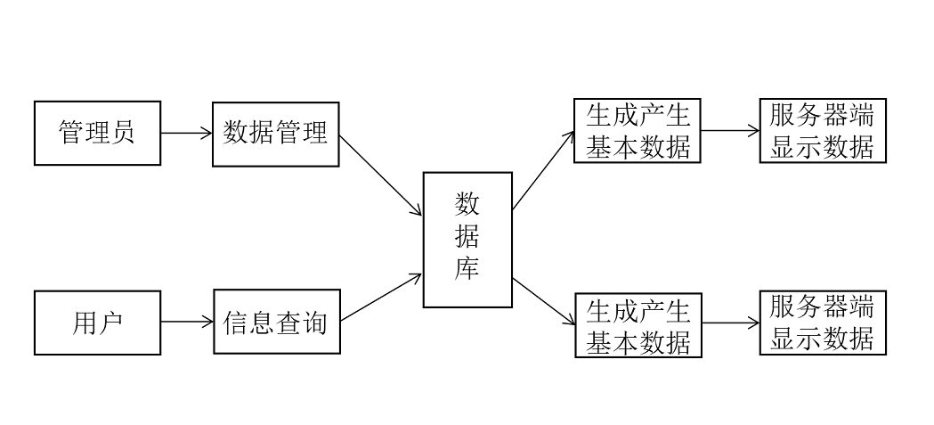

3.2工作负荷
用户信息的输入输出。

3.3费用开支
无费用开支。

3.4人员
系统维护人员：系统运行环境等的测试，操作系统基本知识

3.5设备
电脑

3.6局限性
依赖于阿里云服务器。

4所建议的系统

4.1对所建议系统的说明
Habit是信息管理系统，通过计算机管理并提供用户信息。
编程语言：JavaScript 数据库：MongoDB

4.2处理流程和数据流程
浏览器打开网站，登录系统，创建或修改信息。

4.3改进之处
A. 界面简单明了，需要进一步优化
B. 各级人员权限分配明确合理

4.4影响

4.4.1对设备的影响
现有设备满足使用，无需增加新的设备。

4.4.2对软件的影响
需要IE10以上的浏览器。

4.4.3对用户单位机构的影响
无影响。

4.4.4对系统运行过程的影响
a.用户操作规程：一般用户管理学生上下机工作；操作员管理一般用户以及学生的充值退卡工作；管理负责结账以及操作员的管理
b.运行中心的操作规程：操作员需每日下班与管理员进行账目核对
c.运行中心与用户之间的关系：用户到运行中心进行充值和退卡
d.源数据的处理：源数据保存在数据库中，可随机进行查询
e.数据进入系统的过程：用户信息-注册-充值-上机-下机-结账-退卡
f.对数据保存的要求：安全性、完整性、正确性
g.输出报告的处理过程、存储媒体和调度方法：每日或每周打印报表交上机领导检查
h.系统失效的后果及恢复的处理办法：系统失效后所有学生暂时上机的记录不能查询，记录的上机时间在数据库里，恢复的办 法是重启系统，调出数据库最后一次的记录即可解决问题。

4.4.5对开发的影响
a.使用Visual Basic6.0开发语言完成对系统的实现工作；
b.使用SQL 2008完成对数据库的建设、修改、查询、删除等工作。
c.系统打包，能够异地发布，完成在多台电脑上进行测试工作。
d.系统对管理员权限进行相应的设置，在每个模块都对管理员进行登录判断，有效防止管理员及其他用户非法登录。

4.4.6对地点和设施的影响
仅限于一般学校或者机房使用。

4.4.7对经费开支的影响
从经济效益来分析，软件的开发成本不大，而其投入的也只是电脑。由于学校的电脑已经普及，所以系统运行的的基础环境已经具备，
无需重新开发建设，所以系统开发、运行所需的费用是比较低的。

4.5局限性
由于开发小组第一次做比较正规的开发，可能有一些问题考虑得不是太全面，难免会有遗漏的地方。

4.6技术条件方面的可行性
A.开发系统采用Visual Basic6.0开发语言和SQL 2008，预期能够准确开发完成系统。
B.开发人员经过一年多专业方面的学习，拥有一定的经验和基础，开发的能力和经验。
C.在规定期限内，能够顺利完成任务。

5可选择的其他系统方案
扼要说明曾考虑过的每一种可选择的系统方案，包括需开发的和可从国内国外直接购买的，如果没有供选择的系统方案可考虑，则说明这一点。
暂无

5.1可选择的系统方案1
参照第4章的提纲，说明可选择的系统方案1，并说明它未被选中的理由。

5.2可选择的系统方案2
按类似5.1条的方式说明第2个乃至第n个可选择的系统方案。
暂无

6投资及效益分析

6.1支出
对于所选择的方案，说明所需的费用。如果已有一个现存系统，则包括该系统继续运行期间所需的费用。

6.1.1基本建设投资
无

6.1.2其他一次性支出
无

6.1.3非一次性支出
a.阿里云服务器：9.5元/月
b.域名：60元/年
c.DNS解析+镜像：170元/年

6.2收益

6.2.1一次性收益
无

6.2.2非一次性收益
无

6.2.3不可定量的收益
帮助人们养成习惯。

6.3收益／投资比
无

6.4投资回收周期
无

6.5敏感性分析
无

7社会因素方面的可行性

7.1法律方面的可行性
本系统作为参赛作品，没有签订任何合同，不存在合同责任；所用的东西都是自己的或公共的，也没有挪用别人的成果，不存在侵犯专利权、版权问题。

7.2使用方面的可行性
使用可行性方面来看，我们设计的应用只要连上网就可以用，对此，我们认为，该系统具有相当的可行性，有助于习惯的养成。故此系统都是可行的。

8结论
从技术、经济、操作、法律、社会效益等方面来看，该系统时刻行的，可以立即进行。

